|  |
| --- |
| МИНОБРНАУКИ РОССИИ |
| Федеральное государственное бюджетное образовательное учреждение высшего образования **«МИРЭА − Российский технологический университет»**  **РТУ МИРЭА** |

**Институт информационных технологий (ИИТ)**

**Кафедра практической и прикладной информатики (ППИ)**

**ОТЧЕТ ПО ПРАКТИЧЕСКОЙ РАБОТЕ**

по дисциплине «Анализ и концептуальное моделирование систем»

**Практическое задание № 6**

|  |  |  |  |
| --- | --- | --- | --- |
| Студент группы ИНБО-01-17 | ИНБО-08-22 Самойлов М.М. | (подпись) | |
| Старший преподаватель | Борзых Н.Ю. | (подпись) | |
| Отчет представлен | «23» апреля 2024г. | |  | |

Москва 2024 г.

**Цель работы:** научиться строить усовершенствованные блок-схемы с параллельными процессами.

**Задание:**

1. Описать возможные последовательности состояний и переходов, которые характеризуют поведение элемента исследуемой системы с помощью диаграммы состояний (индивидуальный вариант учебного проекта).

2. Описать все системные операции посредством диаграммы деятельности

Персональный вариант – Бюро находок.

**Результат работы**

На рисунке 1 изображена диаграмма состояний индивидуального варианта.

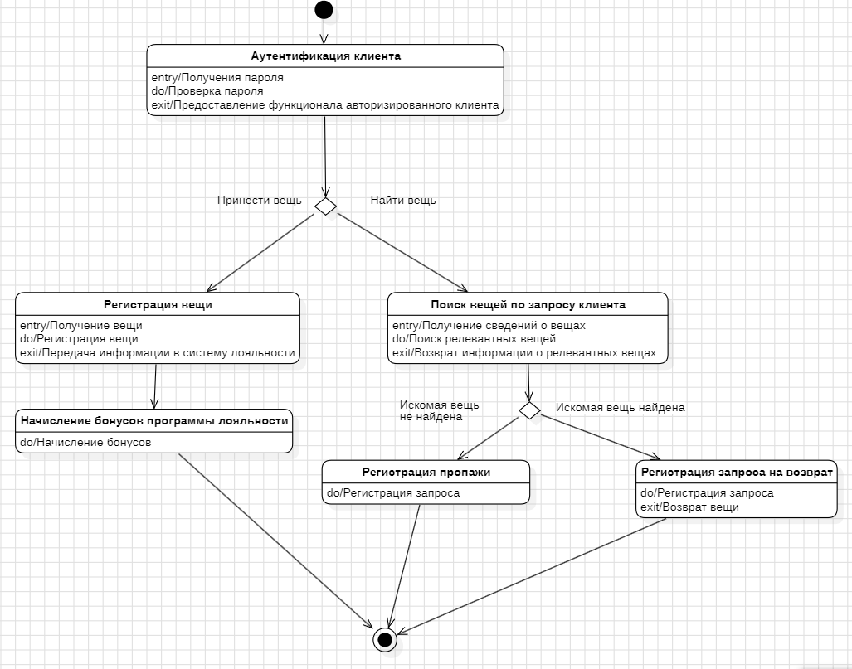

Рисунок 1 – Диаграмма состояний

На рисунке 2 изображена диаграмма деятельности индивидуального варианта.

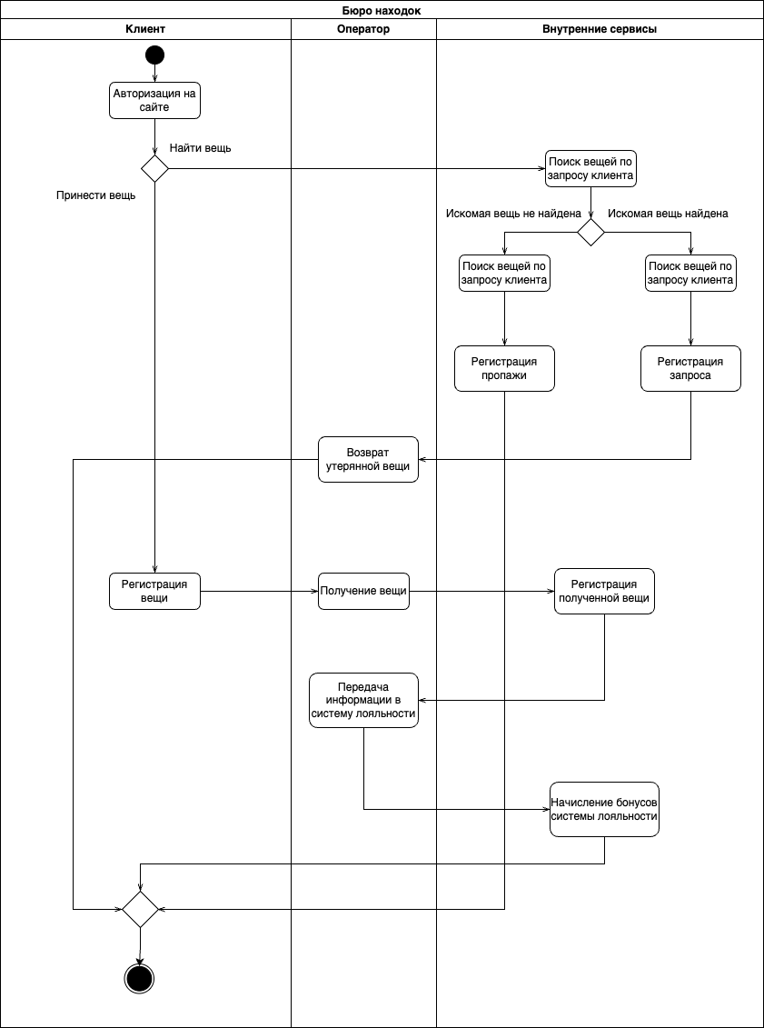

Рисунок 2 – Диаграмма деятельности

**Выводы**

В ходе данной практической работы были получены умения построения усовершенствованных блок-схем с параллельными процессами. Были построены 2 диаграммы – состояний и деятельности для персонального варианта (бюро находок).